**Отчет по кросс-браузерному тестированию**

**Петровского А. В.**

Проверка сайта beltelecom.by с помощью сайта browsershots.org осуществлялась путем получения скриншотов отображения главной страницы сайта Bltelecom.by, после анализа этих скриншотов критических ошибок нету, замечены ошибки при свёрстке в операционных системах Lynyx , но т.к. большинство белорусов имеют операционные системы семейства Windows или IOS, это не считается критической ошибкой. Также сайт не имеет мобильной версии, с мобильного телефона юзабилити сайта крайне низко. Отличные показатели скорости загрузки страницы (pr-cy.ru быстрее 73% проверенных сайтов).

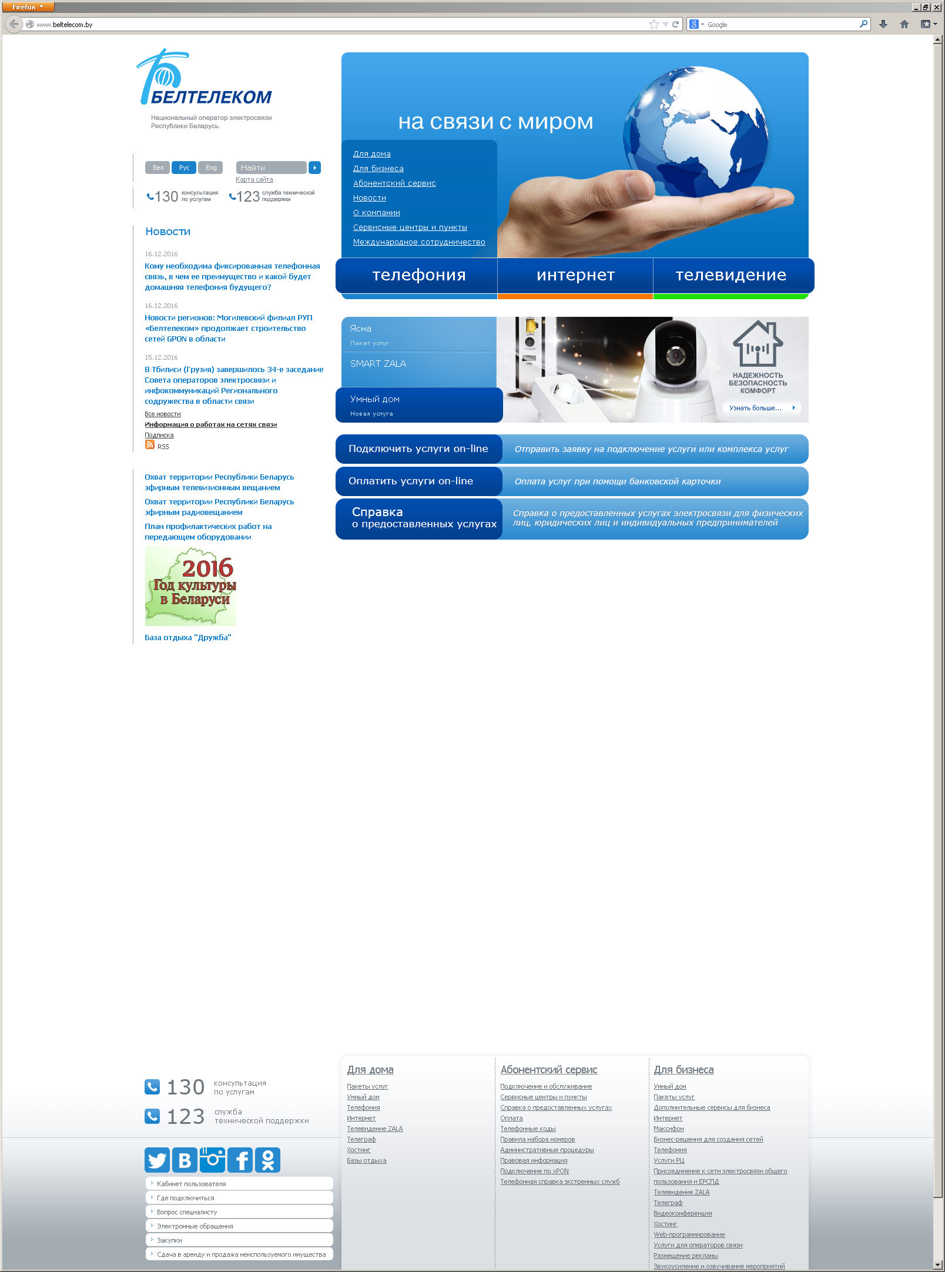

Window 7 firefox

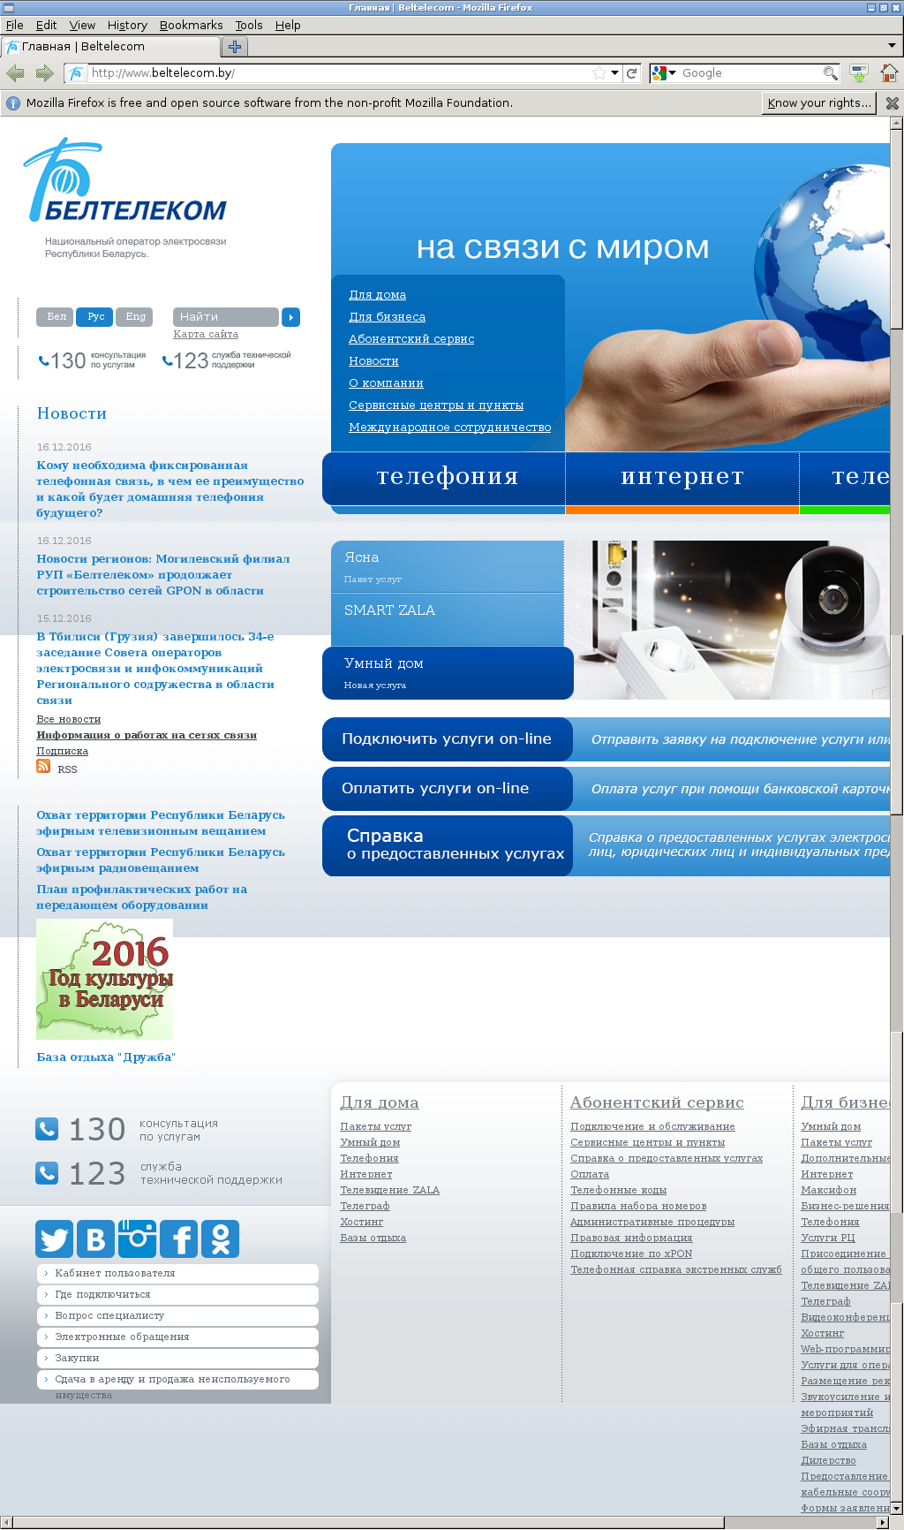

Debian firefox

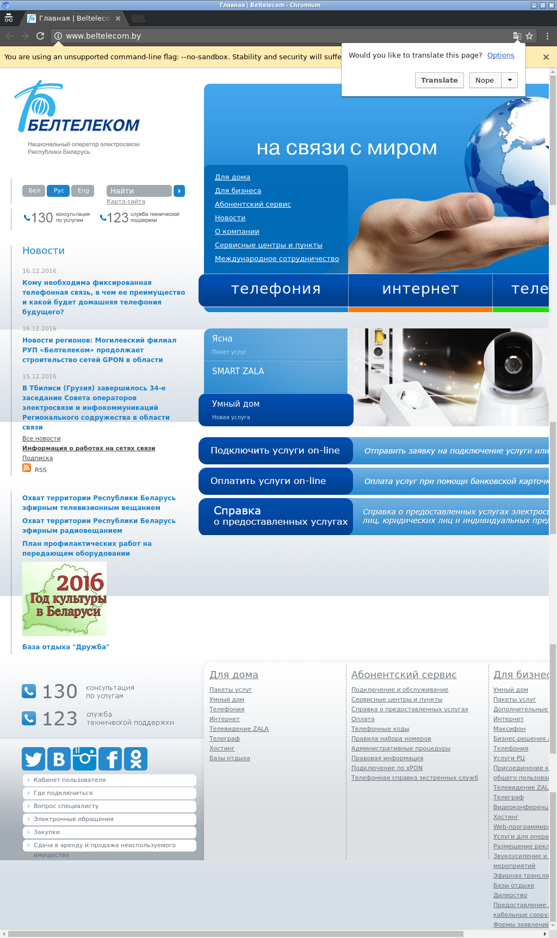

Chrome ubuntu

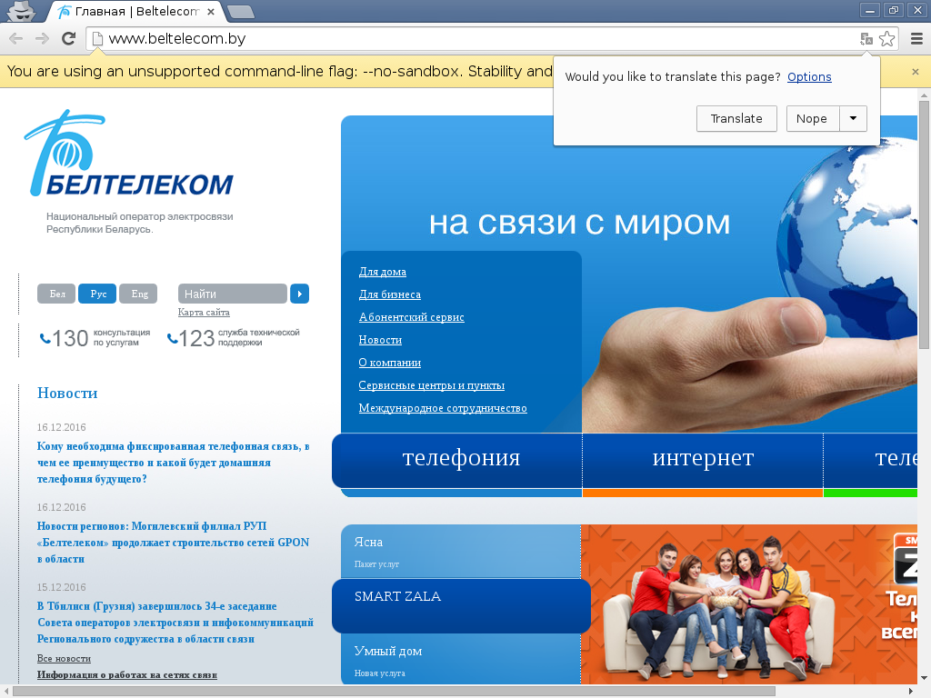

Firefox windows 2008

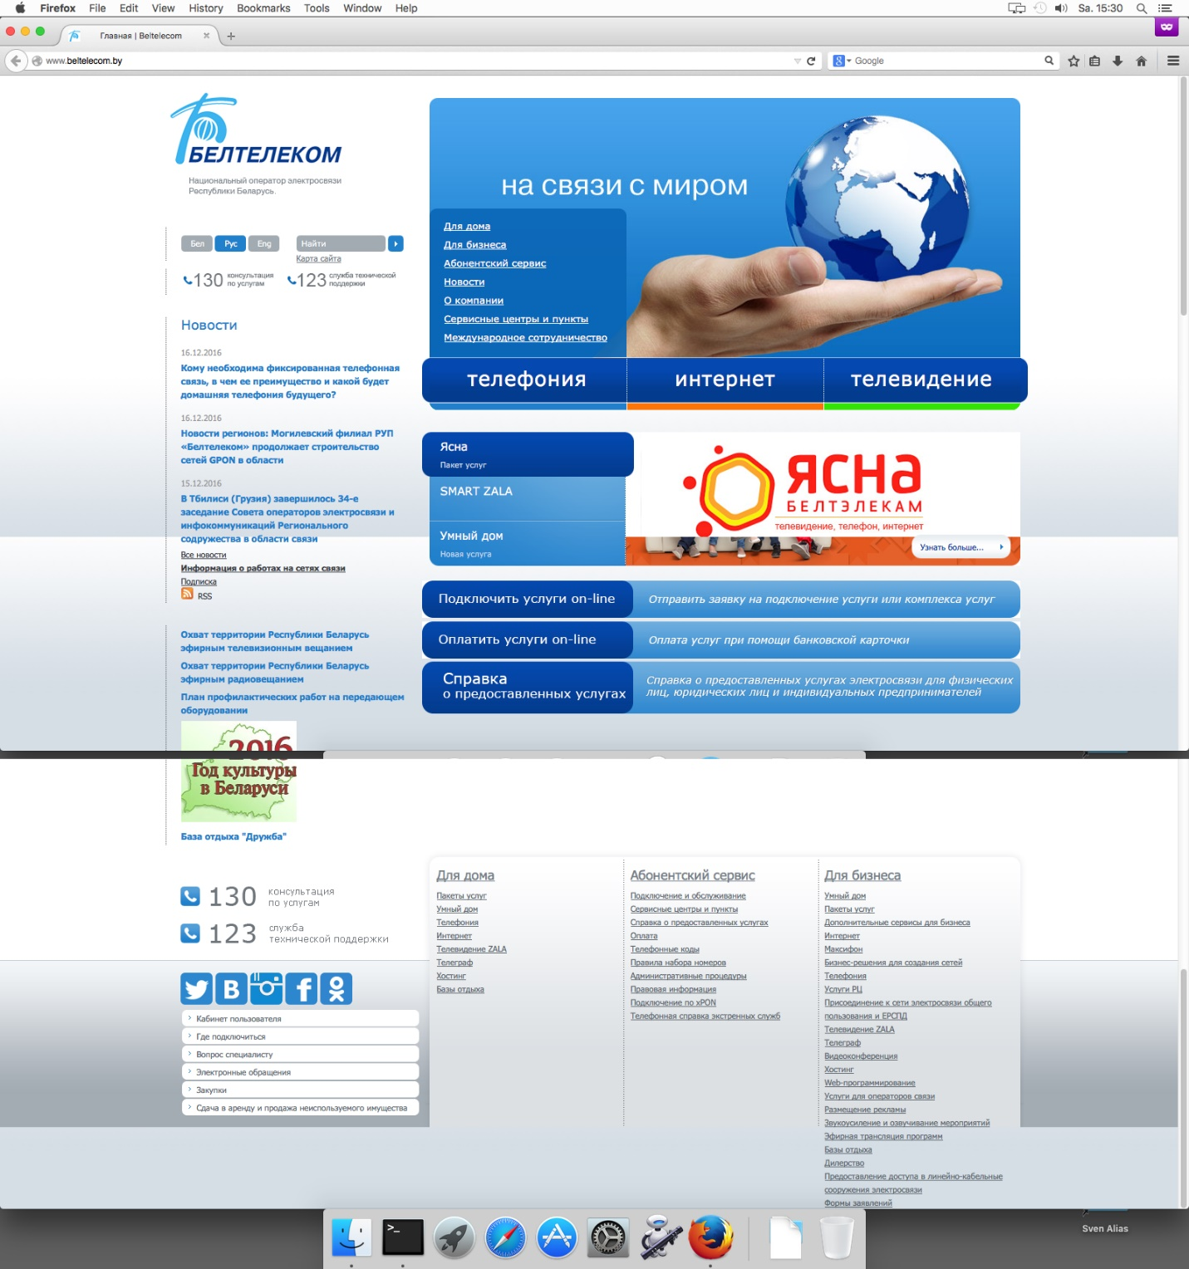

Firefox Mac OS